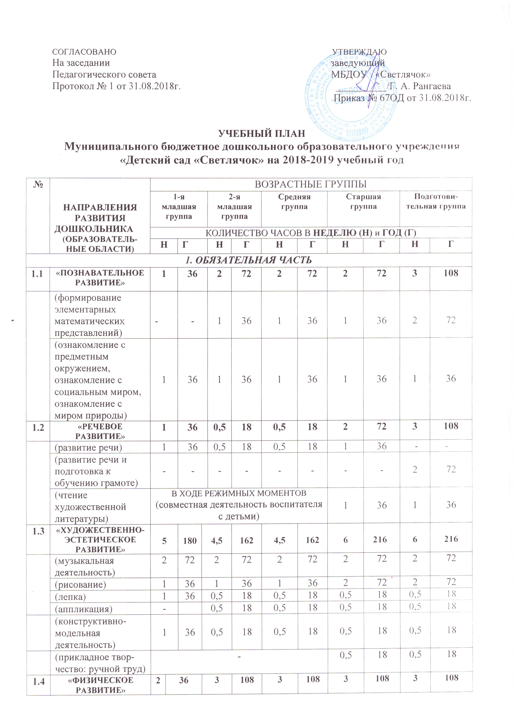
 | ИТОГО: | 9 | 288 |  | 10 |  | 360 | 10 | 360 | 13 | 468 | 15 | 540
2. ЧАСТЬ, ФОРМИРУЕМАЯ УЧАСТНИКАМИ ОБРАЗОВАТЕЛЬНЫХ ОТНОШЕНИЙ
ВОЗРАСТНЫЕ ГРУППЫ
2.1. | «Художественно-эстетическое развитие» - «Цветные ладошки» | 1-я  младшая группа |  |  |  | 2-я младшая группа |  | Средняя группа |  | Старшая группа |  | Подготови-  тельная группа
Непрерывно образовательная деятельность (НОД) -
количество периодов НОД в неделю (Н) и год (Г)
 |  | Н |  | Г |  | Н | Г | Н | Г | Н | Г | Н |  | Г
 | ИТОГО: | - |  | - |  | 1 | 36 | 1 | 36 | 1 | 36 | 1 |  | 36
 | ВСЕГО: | - |  | - |  | 11 | 396 | 11 | 396 | 14 | 504 | 16 |  | 576
3. | Продолжительность периодов НОД  (в минутах) | 10 минут |  |  |  | 15  минут |  | 20  минут |  | 25  минут |  | 30  минут
3. | Перерывы между периодами НОД | 10 минут |  |  |  | 10  минут |  | 10  минут |  | 10  минут |  | 10  минут
3. | Объем образовательной нагрузки в первой половине дня | 10  минут |  |  |  | 30  минут |  | 40  минут |  | 45  минут |  | 1,5  часа
3. | Объем образовательной нагрузки  (в минутах) | 90 минут |  |  |  | 165 минут |  | 220 минут |  | 350 минут |  | 480  минут
3. | Объем образовательной нагрузки (в часах) | 1 час  30 минут  . |  |  |  | 2 часа  45 минут |  | 3 часа  40 минут |  | 5 часов  50 минут |  | 8 часов

Примечание: В старшей группе непрерывная образовательная деятельность (НОД) в первой половине дня составляет 45 минут (20 минут – первый период НОД, 25 минут – второй период НОД).

Пояснительная записка

Учебный план Муниципального бюджетное дошкольного образовательного
учреждения «Детский сад «Светлячок»» (далее – Учреждение) составлен в соответствии с нормативными документами:
- Федеральным Законом от 29.12.2012 № 273-ФЗ «Об образовании в Российской Федерации».
- Санитарно-эпидемиологическими правилами и нормативами СанПиН 2.4.1.3049-13 от 15.05.2013 № 26.
- Письмом Министерства образования и науки РФ от 14.03.2000 № 65/23-16 «О гигиенических требованиях к максимальной нагрузке на детей дошкольного возраста в организованных формах обучения».
- Приказом Министерства образования и науки РФ от 17.10.2013 № 1155 «Об утверждении федерального государственного общеобразовательного стандарта дошкольного образования».
- Приказом Министерства образования и науки РФ от 30 августа 2013 № 1014 «Об утверждении Порядка организации и осуществления образовательной деятельности по основным общеобразовательным программам – образовательным программам дошкольного образования».
- Уставом Учреждения.
Учебный план Учреждения, реализующего образовательную программу дошкольного учреждения, разработанную на основе основной образовательной программы дошкольного образования «От рождения до школы» под ред. Н.Е.Вераксы, Т.С.Комаровой, М.А.Васильевой, определяет объём учебного времени, отводимого на проведение периодов непрерывно образовательной деятельности (далее – НОД): основных и дополнительных.
Учреждение работает в режиме пятидневной рабочей недели, длительность пребывания детей в детском саду составляет 10 часов – с 7.30 до 17.30ч.
Структура и комплектование групп происходят с учётом категории детей, их возраста и с соблюдением норм наполняемости.
В учебный план включены пять направлений, обеспечивающие познавательное, речевое, социально-коммуникативное, художественно-эстетическое и физическое развитие детей.
В ДОУ функционируют 5 групп, работающих по данному учебному плану:
- 1-я Младшая группа (2-3 года).
- 2-я Младшая группа (3-4 года).
- Средняя группа (4-5 лет).
- Старшая группа (5-6 лет).
- Подготовительная группа (6-7 лет).
В целях реализации регионального компонента введена дополнительная образовательная деятельность в форме НОД «Художественно-эстетическое развитие» - «Цветные ладошки», которая проводится во второй половине дня:
- 2-я Младшая группа – 1 раз в неделю.
- Средняя группа – 1 раза в неделю.
- Старшая группа – 1 раза в неделю.
- Подготовительная группа –1 раза в неделю.
Объём учебной нагрузки в течение недели соответствует санитарно-эпидемиологическими требованиями к устройству, содержанию и организации режима работы дошкольных образовательных учреждений (СанПиН 2.4.1.3049-13).
Продолжительность НОД составляет:
- 1-я Младшая группа – 10 минут.
- 2-я Младшая группа – 15 минут.
- Средняя группа – 20 минут.
- Старшая группа – 25 минут.
- Подготовительная группа – 30 минут.
Учебная нагрузка определена с учётом необходимого требования – соблюдение минимального количества периодов НОД на изучение каждой образовательной области, которое определено в обязательной части учебного плана, и предельно допустимой нагрузке.
Учебный год начинается с 1 сентября 2018 и заканчивается 31 мая 2019 года. В середине года (январь-февраль) для воспитанников организуются недельные каникулы, во время которых проводятся НОД только эстетически-оздоровительного цикла («Физическое развитие», «Художественно-эстетическое развитие», спортивные подвижные игры, спортивные праздники, экскурсии и др.).
Общая учебная нагрузка (количество периодов НОД в неделю) обязательной части и части, формируемой участниками образовательных отношений, плана по всем направлениям развития составляет в соответствии с СанПиН 2.4.1.3049-13:
- 1-я Младшая группа – 9 периодов НОД.
- 2-я Младшая группа – 11 периодов НОД.
- Средняя группа – 11 периодов НОД.
- Старшая группа – 14 периодов НОД.
- Подготовительная группа – 16 периодов НОД.
Объем, нагрузки, продолжительность
основных периодов образовательной деятельности

№ | Возраст детей | Длительность НОД | Общее количество периодов НОД в неделю | Общее время в часах
1 | 1-я младшая группа | 10 минут | 9 | 90 минут (1,5 ч.)
2 | 2-я младшая группа | 15 минут | 11 | 165 минут (2ч.45м.)
3 | Средняя группа | 20 минут | 11 | 220 минут (3,4 ч.)
4 | Старшая группа | 25 минут | 14 | 350 минут (5ч.50м.)
5 | Подготовительная группа | 30 минут | 16 | 480 минут (8ч.)

